[量と測定] 20171008版（20171225改訂）（20200513改訂）（20200524改訂）
(20230404改訂) (20230509微修正)（20240515微修正）
量・・・物や事に付随する大小比較できる特性
Quiz. 小学校で習う量を述べよ？
（Hint: 単位のつくもの、測定器で測れるもの、数値化可、、）
量の分類
離散量か連続量かの観点
・離散量（分離量）（How many?）[数える]・・・半端なし（0以上の整数）
・・・個数（人数、匹数ふくむ）
・連続量(How much?) [測る] ・・・半端あり（0以上の実数）
（注：実数とは数直線上に乗っている数の事）
・・・長さ、広さ、かさ（体積）、角の大きさ、重さ、時間
速さ（速度）、混み具合（人口密度）
外延量か内包量かの観点
・外延量・・・原初的な（体感できる）量
・・・個数、長さ、広さ、かさ（体積）、角の大きさ、重さ、時間
・内包量―《異種の２つの量の関係》・・・割り算で数値化できる。すると、単位量当たりの大きさ《度》になる。・・・二次的、体感しづらい
・・・速さ、混み具合
例：速さ―道のりと時間の関係。道のり÷時間＝速度 (km÷h = km/h)
（単位時間当たりの道のり）
混み具合―人数と面積の関係。人数÷面積＝人口密度 (人÷km² = 人/km²)
（単位面積当たりの人数）
（注：人数は離散量だが、（割り算のせいで）人口密度は連続量になる）
量の性質
（１）量の比較性(Which is more?) ← 量の保存性
鉛筆の長さは移動しても変わらないので、２本の鉛筆の長さを移動して根元と向きを揃える事で比べられる（Which is longer?：大小比較）。
（２）量の測定性(How?) ← (数値化) ←（１）
机の幅は鉛筆何本分か（How long?：数値化）
（１）→（２）へ発展： 一対一対応から数への進化に似ている。数を用いて量を精密につかむ。
測定数として、半端な数が生まれる。
・・・分数、小数など：実数（数直線上に乗っている数）
（注：測定数とは測定する中で現れる数。ある分量を1として他の同種の量を測ったときの測定値）
蛇足 実数の分類
有理数（分数の形（整数／整数）で表される）
・・・小数で表すと有限小数か循環小数になる
・・・3 = 3/1 =3.0, 1/2 = 0.5, 1/3 = 0.3333…
無理数（分数の形で表せない）・・・循環しない無限小数になる
・・・$\sqrt{2}$ = 1.41421356…
Quiz. $\sqrt{2}$ を見せて下さい。・・・$\sqrt{2}$ の実在性（一辺が１の正方形の対角線）
Quiz. 3, 1/2, 1/3, $\sqrt{2}$ を数直線上にとろう。

（３）外延量の加法性
同種の外延量は足せる。
・・・300ｇの水と500ｇの水を合わすと、(300+500=)800g
Quiz. 内包量である混み具合について。韓国の人口密度（500人/km²）と日本の人口密度（300人/km²）をただ足しても意味がない。面積比が１：４であることで、韓国と日本を合わせて考えた人口密度を求めよ。(Hint: 韓国の面積をX km² と置こう。)

（４）度（内包量）の３用法
（注： 度とは、内包量（異種の2つの量の関係）を割算で数値化したもの。）
（内包量は、足引より掛割に親和性がある。）
速度について
第1用法（定義） 道のり(km) ÷ 時間(h) ＝ 速度(km/h)
（単位時間当たりの道のり） ・・・(等分除的)
第2用法 速度(km/h) × 時間(h) ＝ 道のり(km)
第3用法 道のり(km) ÷ 速度(km/h) ＝ 時間(h)・・・(包含除的)
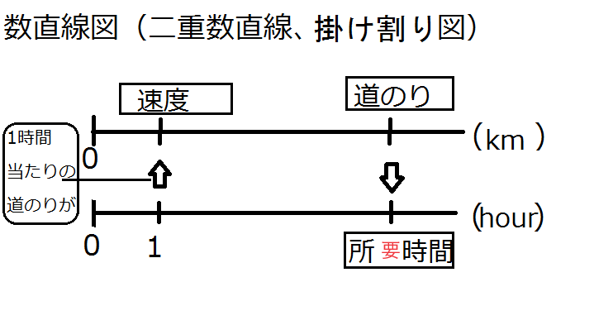
（↑20240515微修正）
Quiz. 以下、空欄を埋めて下さい。
人口密度について
第1用法（定義） 総人口÷面積 ＝人口密度 （単位面積当たりの人数）
第2用法 × ＝ .
第3用法 ÷ ＝ .
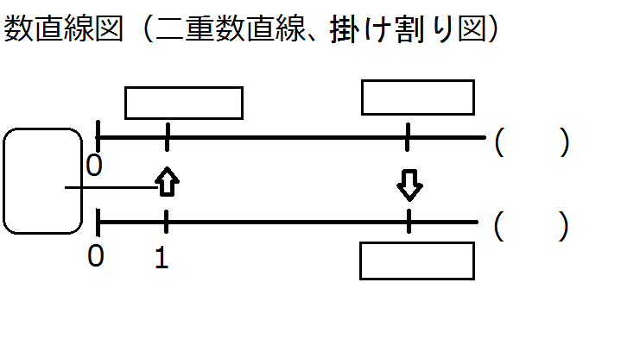
量の比較性・測定性の４段階の発展について
・・・量の代表選手「長さ」を例に
0.視察・・・怪しい、錯角覚(20230509修正)の可能性がある
縦縞シャツを着ると、長く見える。
1.直接比較
2人の人の背を、くっつけて比べる。←量の保存性がベース
2.間接比較・・・（対象より大きい）媒介物をあてがう
Quiz. 動かせない2つの机の幅をどう比べるか？（但し、定規を家に忘れ、数概念もまだ出来上がってないとする。）
3.任意単位による測定・・・（対象より小さい）勝手な媒介物で数える
机の幅は、鉛筆何本分である。
4.普遍単位による測定・・・人類共通の単位（例：メートル法）
電話で遠くの人に机の幅を正確に伝えられる。
5.間接測定
ビルの高さを、影の長さと、太陽を見上げる角度から、計算する。
高さ＝底辺×tanθ
（注）1.と2.は大小比較(Which is longer?) 、3.と4.は数値化 (How long?) 。数についての1対1対応から数えるへの変遷と似ている。
（注）1.は道具が要らず、1.と2.は直接的で誤差がないという良さもあることに留意する。

